佛光大學國樂社開會通知單
受文者：如出席人員
速別：□普通█速件□最速件
發文日期：115年3月11日（三）
會議日期：115年3月13日（五）20:10～21:00
會議地點：頭圍堡藝術工作室
會議主席：吳芯禺
會議議程：
- 收取學生證
- 確認觀賽家長人數
- 確認唱歌人數
- 告知比賽注意事項
- 提醒當天行程
- 獎狀郵寄費
- 購買麵包或乾糧以及暖暖包
- 確認每人負責搬動上下台樂器

臨時動議：
出席人員：李芹、謝昌焱、李孟翰、江瑀涵、何宣諭、應佩珊、陳俐佳、吳芯禺、林聖佑、朱麗巧、簡佑任、許苡晨、李紹承、楊卉羽、葉汶諼、王威羚、黃順緯、林欣儀、陳美卉

列席人員：
承辦人員：吳芯禺
連絡電話：0965650433
電子信箱：wu212yu@gmail.com
備註：如有會議上問題，請聯絡承辦人員
國樂社全國學生音樂比賽 絲竹室內樂合奏
行前 會議記錄
會議名稱 | 國樂社全國學生音樂比賽 絲竹室內樂合奏 行前
日期 | 2026/03/13 |  | 時間 | 20:10～21:00
地點 | 頭圍堡藝術工作室 |  | 社長 | 吳芯禺
出席人員 | 李芹、謝昌焱、李孟翰、江瑀涵、何宣諭、應佩珊、陳俐佳、吳芯禺、楊卉羽、許苡晨、李紹承、林欣儀。
缺席人員 | 林聖佑、朱麗巧、簡佑任、葉汶諼、王威羚、黃順緯、陳美卉。 |  | 紀錄 | 謝昌焱
會議提案 | - 收取學生證  - 確認觀賽家長人數  - 確認唱歌人數  - 告知比賽注意事項  - 提醒當天行程  - 獎狀郵寄費  - 購買麵包或乾糧以及暖暖包  - 確認每人負責搬動上下台樂器
會議內容 | - 收取學生證  已於會議後收集完畢  - 確認觀賽家長人數  確認無人填寫家長觀賽名單  - 確認唱歌人數  此提案於賽後再議  - 告知比賽注意事項  已於備賽群組內通知各項注意事宜  - 提醒當天行程  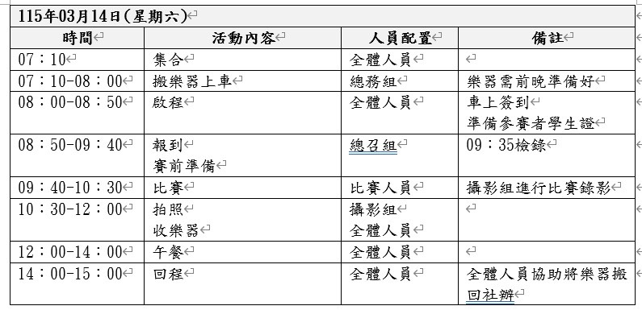  - 獎狀郵寄費  獎狀郵寄費總計新台幣44元整  - 購買麵包或乾糧以及暖暖包  經討論後，無須購買之物品  - 確認每人負責搬動上下台樂器  此提案於會議後討論
臨時動議 | - 確認檢討會議日期  經討論後，檢討會議將於賽後3月15日(日)召開  - 討論5月20日佛誕節演出事宜  確切時間未定，演出曲目將於會議後再議  - 社團社服事宜  將於星期一寄出，廠商定價為新台幣230元整壹件，若新生/社員/社外人士購買，社團定價為新台幣250元整
文書長 |  | 社長 |  |  | 輔導老師
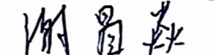 |  | 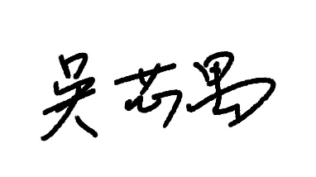 |  |  | 